**МБОУ «Ачерешкинская СШ»**

**Исполнение протокольного поручения**

**Главы Чеченской Республики**

**Кадырова Р.А. за №01-04 от 27.01.2015 года.**

**Отчет**

**о проведенной беседе на тему:**

**«Ваххабизм и терроризм».**

**Во исполнения протокольного поручения Главы Чеченской Республики Кадырова Р.А. за №01-04 от 27.01.2015 года.**

     3 апреля 2019 г. в МБОУ «Ачерешкинская СШ» зам. директора по ВР Ибрагимовой З.Б. была проведена беседа с обучающимися 6-8 кл, на тему: «Ваххабизм и терроризм»

Цель: формирование у молодежи устойчивого негативного отношения к идеологии ваххабизма, экстремизма и терроризма.

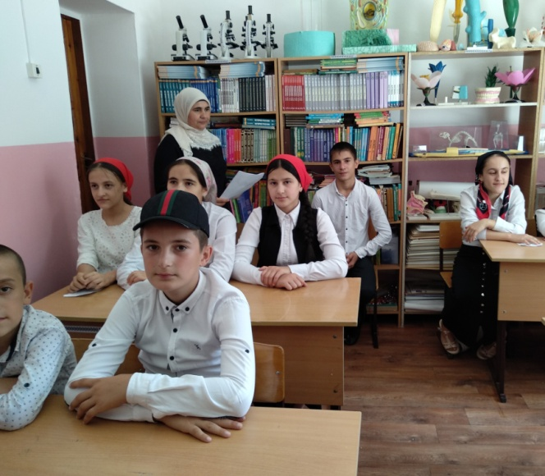Зина Беккаевна рассказала о том, что ваххабизм, как античеловечная и противоречащая исламу идеология принесла много бедствий мусульманам. Ваххабиты пролили много крови, распространили зло и насилие во всем мире.

 «Наша задача противостоять этому злу, уберечь молодое поколение от влияния экстремистов. Ислам – это религия мира и добра, которая не призывает убивать. В священном Коране сказано, что АЛЛАХ запретил нападать на человека  и убивать его, предупредил о недопустимости восхваления кровопролития в Исламе»,- отметила Зина Беккаевна.

**Зам. директора по ВР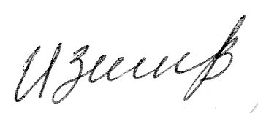/З.Б.Ибрагимова/**